全国外语等级考试广东研究中心
外 研 字 [ 2018 ] 08号

关于NELTS全国英语水平考试通知

广东各运营服务中心、考点、幼儿园、中小学及培训学校：
为了培养英语学习者的学习兴趣与语言的实际应用能力，建立完整的教学评价体系，为英语学习者未来的升学、留学、择校提供真实的佐证；国家教育部高中学业水平考试政策正式出台，而英语学习必须从小抓起，中国英语能力等级量表问世，英语将迎来等级考试改革，广东地区已设立320家考点方便广大中小学、幼儿园学生为中、高考水平考试大练兵，遍布一、二线城市，为满足考生及家长参与NELTS考试的迫切需求提供实战平台，由全国外语等级考试研究中心举办的NELTS全国英语考级于每年3、6、9、12月举行。考试通知如下：
- 考级介绍：
针对所有英语学习者阶段性的学习质量分析、指导和反馈的第三方诊断性测评体系，不受学历和年龄限制，没有指定教材，涵盖幼少儿、中小学、高中与大学的阶段性英语语言测评体系，制定标准来自国家《英语新课程标准》，而所有中小学教材的编写都是参照此标准。
二、组织机构：
全国外语等级考试研究中心在全国授权考试分中心、考点、考试推广办公室共同负责本考试的组织和实施。
三、报名时间：常年报名，索取电子报名表在线报名或到报名点报名。
四、考级时间：每年3、6、9、12月（每个考点每年原则考两次）
五、考试形式：听说；笔试
由全国外语等级考试研究中心统一命题，统一时间集中考试；使用A、B两套试卷；由全国外语等级考试研究中心随机抽取考试试卷。
六、考试意义：
通过考级培养英语学习者的学习兴趣与语言的实际应用能力，建立完整的教学评价与检验体系，为英语学习者未来的升学、留学、择校提供真实有力的佐证。让孩子通过考试锻炼自己，增加对英语学习的自信与兴趣，缔造优秀英语学习者！作为家长检验孩子学习的参考标准。
八、分级评分与能力认定标准：
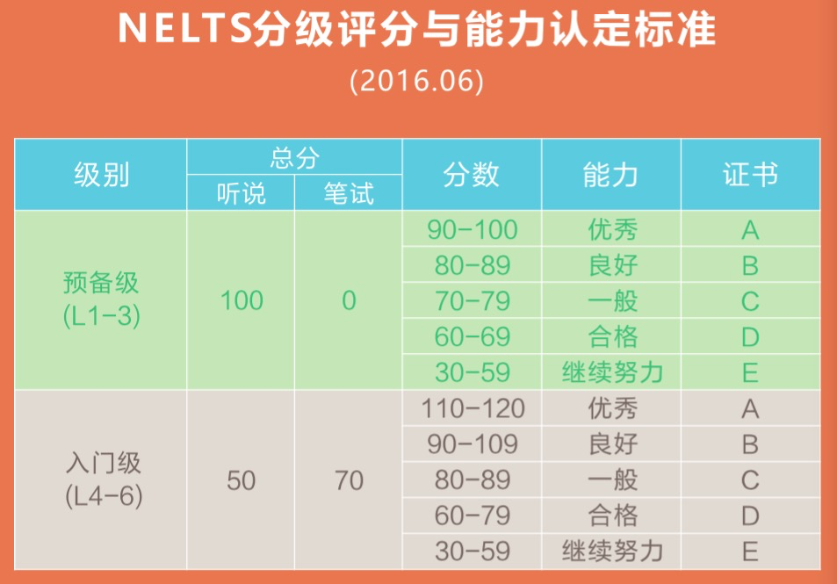
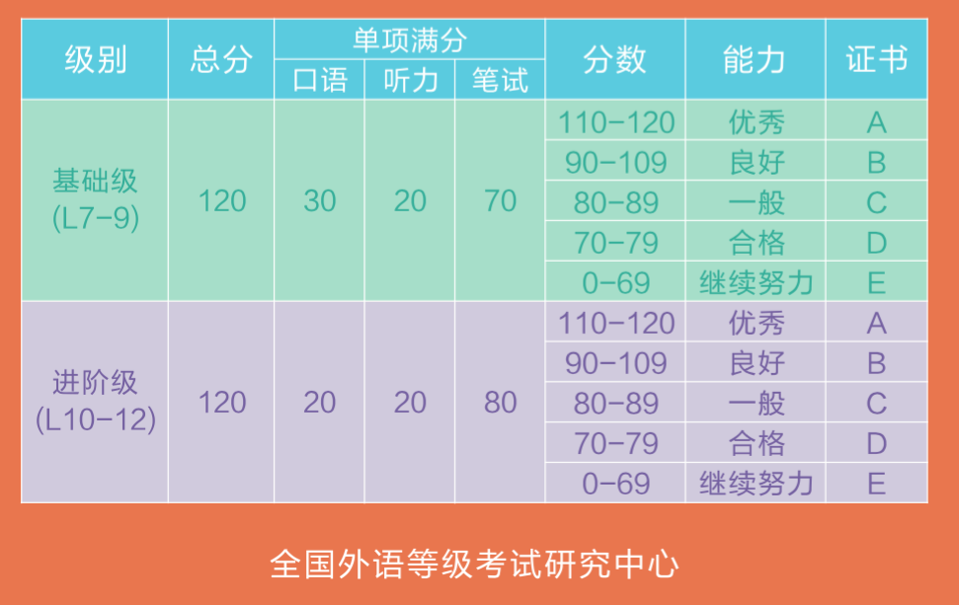
九、广东地区统一收费标准： （含快递费）
NELTS 1-3 级 130元/人（参考级别：小班1级、中班2级，大班3级）
NELTS 4-6 级 150元/人（参考级别：小一4级、小二5级，小三6级）
NELTS 7-9 级 150元/人（参考级别：小四7级、小五8级，小六9级）
NELTS 10-12级170元/人（参考：初一10级、初二11级，初三12级）
- （此项自愿参加）需要外教考官一对一考试增加50元/人，首席考官增加100元/人，与英国牛津国际考试中心考官连线跨境考试增加180元/人，可获得牛津国际考试中心颁发的英语水平证书。
备 注：
应广大考生要求，为了帮助考生取得优异成绩，广东地区开设考前指导班，由相应考点负责组织收费、培训，个人原因缺考，不安排补考或退款。
十、成绩与证书：
所有考生成绩均可在考试1个半月后网上查询（www.nelts.com）；为了鼓励英语学习者，凡参与考试成绩合格者均可获得全国外语等级考试研究中心签发的NELTS证书，E为不合格，不颁发证书, 表示该级别有待努力，之前持有相应级别证书的考生被多地名校（包括香港及国外名校）优先录取。
十一、联系方式：
NELTS全国外语等级考试研究中心 (深流星)考务办公室
联系电话：18682140387 18688995223
电子信箱：510750267@qq.com
官方网址：www.szvicky.cn www.nelts.com

在线报名
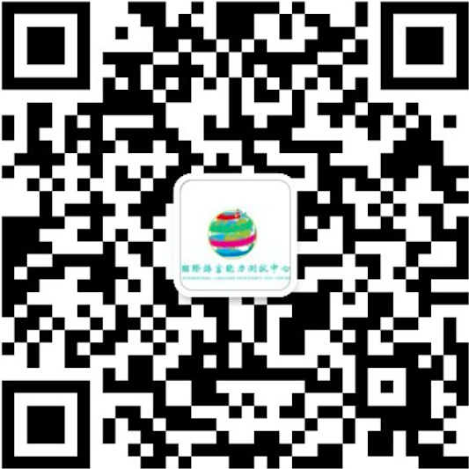
全国外语等级考试研究中心
2018年3月1日

